**新 书 推 荐**

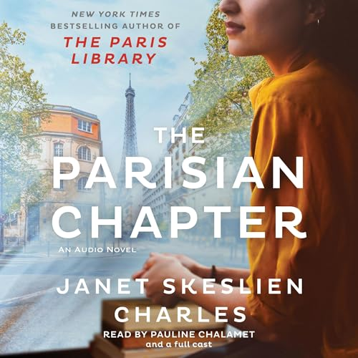**中文书名：《巴黎篇章》**

**英文书名：THE PARISIAN CHAPTER**

**作 者：Janet Skeslien Charles**

**出 版 社：Simon and Schuster Audio**

**代理公司：DeFiore/ANA/Jessica**

**出版时间：2025年5月**

**代理地区：中国大陆、台湾**

**审读资料：电子稿**

**类 型：文学小说**

**内容简介：**

**这部作品的原创有声书由一整个剧组团队朗读，领衔女主演是宝琳·查拉梅。**

**《纽约时报》畅销书《巴黎图书馆》和《摩根小姐的读书小队》的作者推出又本一迷人且极具电影感的多角色有声书，讲述一位来自蒙大拿的年轻女子入职巴黎美国图书馆的经历。在那里，她领略到故事的力量，并书写属于自己的巴黎篇章。**

1995年的巴黎，距离莉莉・雅各布森和她的挚友玛丽・路易丝从蒙大拿州弗罗伊德小镇启程，已过去五年。怀揣成为艺术家的决心——莉莉立志成为小说家，玛丽・路易丝则梦想成为画家——她们挤在六楼一间没有电梯的小公寓里，靠布里奶酪和法棍面包艰难度日。

当玛丽・路易丝突然搬走，莉莉生平第一次在这座 “光之城” 感到孤独无依，急需寻找新的谋生方式。她追随法国邻居奥迪尔的脚步，入职巴黎美国图书馆担任项目管理员。在莉莉的童年时代，奥迪勒为她讲述二战中的英勇图书管理员们的故事，这些故事给她留下了深刻印象。在这座历史悠久的图书馆里，莉莉遇见了形形色色的人物——她最喜爱的作家、性格古怪的同事、囊中羞涩的学生，以及上流社会的理事们——每个人都带着自己的故事和隐秘的目的。个人情感纠葛有时甚至盖过了书籍与读者的分量。

一方面是严厉的上司毫不留情，另一方面是挚友渐行渐远，莉莉倍感压力与困惑。当图书馆陷入严重的财务危机、前途未卜时，她不得不放下个人烦恼，全力守护这座承载着珍贵回忆的机构。

这个感人至深、节奏紧凑的故事由法裔美国演员宝琳・沙勒梅领衔的十二种不同声音演绎，全景式展现了这家真实存在的历史机构，同时串联起了查尔斯笔下两部经典小说中的人物。莉莉的经历是一封献给艺术人生的情书，诉说着友谊的重量，以及离家后终将寻得归属的人生真谛。

**作者简介：**

**珍妮特·斯克斯林·查尔斯(Janet Skeslien Charles)**是国际畅销书《巴黎图书馆》和《敖德萨月光》的作者。她的处女作《敖德萨月光》以“网购新娘”为主题，荣获英国梅莉莎·内森爱情喜剧小说奖与法国斯特拉斯堡全国图书奖，并被翻译成10余种语言。她在巴黎美国图书馆担任项目经理时，对“图书馆保护者”——反抗纳粹的图书馆员的惊人真实故事产生了兴趣。大部分时间，她都会在蒙大拿州和巴黎读过。目前，她正在撰写图书馆三部曲的最后一部。

**感谢您的阅读！**

**请将反馈信息发至：版权负责人**

**Email**：[**Rights@nurnberg.com.cn**](mailto:Rights@nurnberg.com.cn)

安德鲁·纳伯格联合国际有限公司北京代表处

北京市海淀区中关村大街甲59号中国人民大学文化大厦1705室, 邮编：100872

电话：010-82504106, 传真：010-82504200

公司网址：[http://www.nurnberg.com.cn](http://www.nurnberg.com.cn/)

书目下载：<http://www.nurnberg.com.cn/booklist_zh/list.aspx>

书讯浏览：<http://www.nurnberg.com.cn/book/book.aspx>

视频推荐：<http://www.nurnberg.com.cn/video/video.aspx>

豆瓣小站：<http://site.douban.com/110577/>

新浪微博：[安德鲁纳伯格公司的微博_微博 (weibo.com)](https://weibo.com/1877653117/profile?topnav=1&wvr=6)

微信订阅号：ANABJ2002

